東京モーターショー２０１７

今年も東京モーターショーに行ってきました。

自動車メーカーの展示はいろんな雑誌やサイトで紹介されているようにアメリカ・イタリアなどの海外メーカーは不参加、参加している各社も予算をケチったんじゃないかという感じ。

確かにプレゼンやショーもなんか控えめ。モーターショーは華やかな感じがいいと思いますが。

そこで、今回は体験や試乗会に重点を置いて回ってました。

会場内の「THE MAZE」や「THE FUTURE」はスマホで予約。

会場にいるのにつながらない。・・・私のようなスマホ音痴の為に会場の端末を使って予約するコーナーがありました。→ただし、私のようなオッサンはたくさんいるのでタイミングが悪いとかなり待たされそう。

THE MAZE

VRで未来都市の迷路をゴールに向かうというゲーム。VRのゴーグルを掛けてスタート。途中で給油や加速などのスポットを通過しながらゴールに向かうのだが・・・。

道路のアップダウンで画面が上下して、３分を過ぎたころから乗り物酔い状態。

４分ではもう曲がりたくても気持ち悪くて操作ができず、ゴールの前を通過。そのままなすがままに５分終了。私にはVRは無理です。

THE FUTURE

ドーム状のシアターに来場者のアンケートで将来のモビリティはどうなるというのを映し出す、立ったままのプラネタリウム。３６０度スクリーンはよかったが、画面全体が動くとまた気持ち悪くなりそうでいまひとつ楽しめず。

部品メーカーいろいろ

体調を整えるためにプラプラ歩きながら部品メーカーのブースに入ると、将来の電気自動車や自動運転で現行の製品が無くなると危機感を感じているところもあるものの、当分大丈夫と思っているのか打つ手がないだけなのかエンジン部品のみでアピールしている会社もあり、欧州メーカーのようにどんどん外部の会社を買収したり提携したりして不得意分野を補って時流に乗っていくのは日本人には難しいのかと感じる。

今回は試乗会

前回はビッグサイトの駐車場でプロドライバーの運転による市販車の同乗体験があって、開場と同時に抽選会場に向かっていたが、今年は他の試乗や体験も含めて場所はお台場特設会場に移動。

予約はほとんどスマホ。どうもスマホの設定が悪くて予約ができなかったが教えてもらって予約できるようになった。

試乗は時間ごとに人数が設定してあり、ビッグサイトやお台場のエリアにいてアプリにチェックインしなければいけない。そして各日１０時にその日の予約がスタート。時間帯ごとに予約できる人数が決まっていて早い者勝ち。人気の車種は瞬殺、２時間前から予約できるのでスマホから目が離せない。どうもひとつ予約したらスマホでは他の予約ができないようなので会場の端末で時間をやりくりして次の予約もゲット。

それとは別にMEGA WAVEでも試乗会があり、これは一定の時間に予約受付をして試乗券を取得。それも抽選なので一番前に並んでもハズレもある。その場合は並びなおして再度挑戦できたが人気車種はすぐに埋まってしまう。

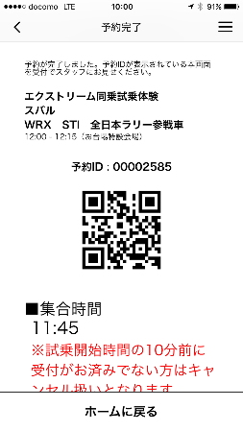←スマホの予約　　　　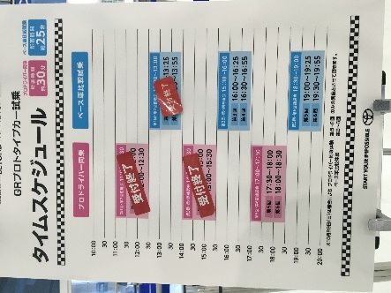←MEGA WAVEの試乗会

比較試乗は２回挑戦したがどうもくじ運が悪くて乗れず、同乗も含めてMEGA WAVEの抽選はすべて1回目はハズレ、２～３回目で当たったのが８６GRスポーツ、VitzGRMN、残っててよかった。

結局スポーツカー４台、バイク１台、トラック２台、次世代モビリティ２台とJPN TAXIに試乗できた。

iRoadはMEGA WAVEの場内で１時間ぐらい講習してから、５台の隊列でお台場からビッグサイト前を通ってりんかい線の国際展示場のロータリーを回って戻ってくるという公道試乗も満喫。

技術は完成しているのだが、コストと売価設定の関係で販売するかは微妙なところらしい。

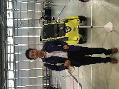

次は欲しいけどちょっと買えない車の試乗。

プロのドライバーの運転は異次元で車の性能をフルに引き出してくれる。

特にNSXは３つのインホイールモーターによるものもあるが4WDがこんなに振り回せるのかと驚く。スバルWRX STIは来年のラリーに投入される車両、この週末の新城ラリーを見に行かなくてもいいぐらい楽しい経験だった。（結局新城ラリーも見に行ったけど）

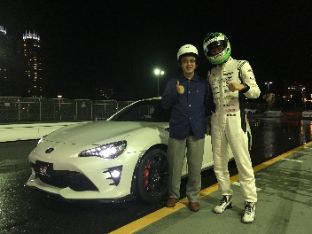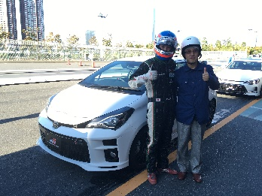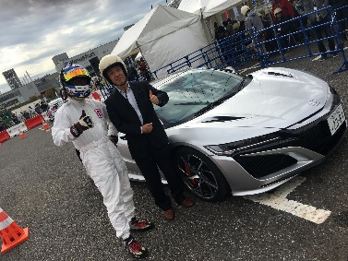

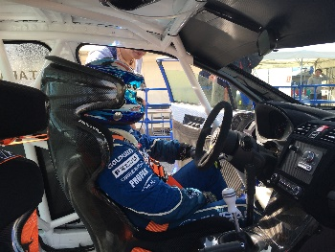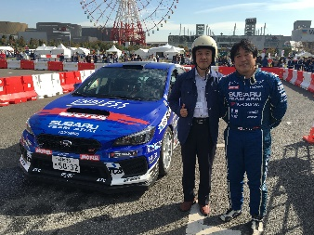　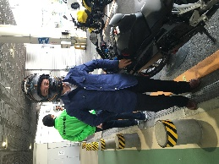CBRは高性能だが乗りやすい

大型トラックの助手席に乗せてもらって、会場の周辺の公道試乗。

昔は燃費が悪くなるからATなんてなかったと思っていたが、いまは積荷の重量も検知して細かに制御する１２段ATなどで燃費はかなり良くなっているそうだ。トラック特有のカックンブレーキも解消されて乗用車より快適に運転できる。

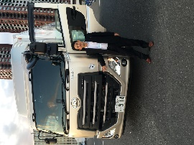 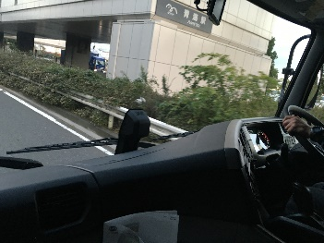 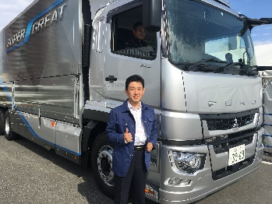

ドライバーの人はメーカーの開発部門の人で、いままでは日本の部品メーカーを使っていたので、やりたいことを細かく言わなくても作り込んでくれたのに、海外メーカーを使うようになって開発がやりにくくなったと言ってました。

そういうところを評価されないで値段が高いと言われる日本の部品メーカーはもっと違いをアピールできないものだろうか。

ＳＣＡＮＩＡはトレーラーヘッドだけで、大型免許があれば運転させてもらえた。

トレーラーヘッドだけなら車重11t以下だから中型免許で運転させてくれない？と言ったけどダメでした。

空きができたから参加しませんかと急遽体験に参加したホンダUNI-CAB。自立して体重移動で前後左右に動いていく。バイクのように内股を締めて体重をかけるとうまく動いていった。

これも市販するにはコストなどの課題がありそう。

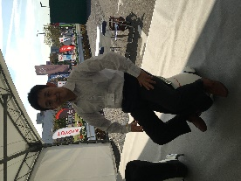

TOKYO２０２０、東京オリンピックに向けて開発されただろうJPN TAXI。

MEGA WAVEからビッグサイトまでまっすぐ歩いても20分ぐらいのところをオリンピックの会場予定地などを巡って40分かけて観光案内をしてくれるコース。おのぼりさんの私には最適なコース。

試乗会の一環なので無料。

噂の豊洲市場の近くも通って、早く道を通してくれないと渋滞して困るんだよねと、ちょと都政批判？も聞けて楽しかった。

クルマとしては天井が高く、床もクラウンタクシーのようなドライブシャフトのでっぱりがなく、車いすごと乗れて、USBで充電ができたりと、最近のニーズを取り入れていると思うが、荷物を抱えた爆買い観光客が定員いっぱい乗ってくると荷物が入らないだろう。外付けのキャリアでもあるといいのかも。また、LPGハイブリッド車ではあるものの、市街地を走ってばかりだとすぐに電池がなくなってしまいそう。

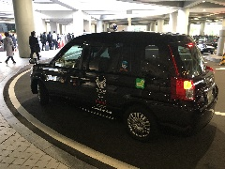

会場の展示も見てきました。

雑誌やネットを見ればいろいろ書いてあるので細かいことはいいませんが、個人的に注目だったのはホンダの立ちゴケしないバイク。坂道でUターンしようとして谷側に足を着いたら、思ったより傾いているバイクの重さに耐えられずあれあれとこけたことが。駐車の出し入れするときに重いバイクが倒れないようになってればずいぶん助かりますね。

パンフレットでは補助のバーは付いていなかったけど、そこまで仕上げられなかったんでしょうね。

ターンテーブルが回ったときにちょっとふらついてバーが床にタッチしてました。

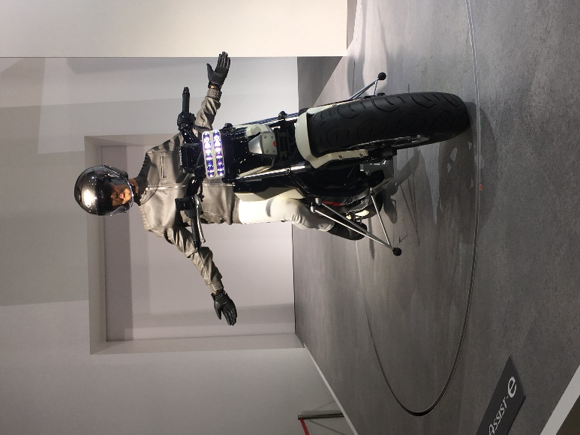

あとは、ヤマハが4輪車を展示したこと。

ヤマハ発動機というだけあってエンジンはできるし、トヨタ２０００GTのようにピアノの技術を使って美しい内装もできるでしょう。2輪車の将来を考えると自前で4輪の完成車メーカーを目指す頃かもしれませんね。

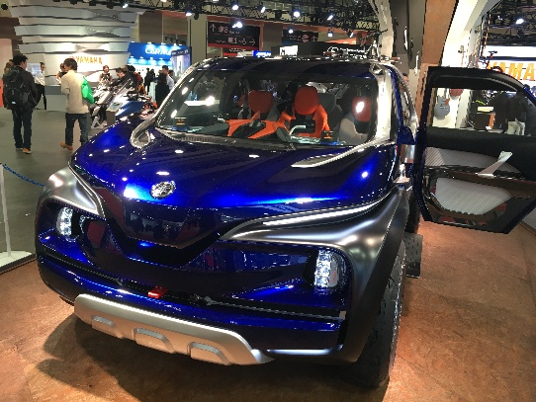　　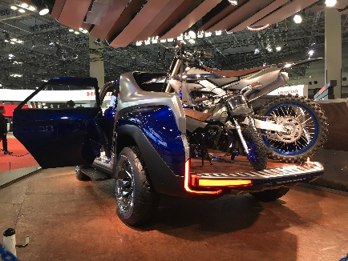

でも、各社もうちょっとコンセプトカーを出してほしかったです。

